**Министерство образования Республики Казахстан**

**Восточно-Казахстанский гуманитарный колледж имени Абая**

**Тема:** «Знатоки природы»

**Направление:** «Экологическое воспитание»

**Форма проведения:** брейн-ринг

**Выполнила:** Акасова С.А.

**Специальность:**

0111023 «Учитель русского языка и

литературы»

**Квалификация:**

0111000 «Основное среднее

образование»

**Группа:** 20-РЯ-1

**Проверила:** Полякова Н.М.

Усть-Каменогорск, 2021г.

**Цель:** развивать у учащихся экологическую культуру и культуру общения; формирование представления о взаимодействии человека и природы.

**Задачи:**

1. Знать основы экологии.

2. Развитие у учащихся экологической культуры.

3. Воспитание бережного отношения к природе и животному миру.

**Возраст:** 5 класс

**Форма проведения:** брейн-ринг

**Место проведения:** классный кабинет

**Время проведения:** 45 минут

**Оборудование:** раздаточный материал (карточки), фломастеры, секундомер, иллюстрации к вопросам,доска.

**Оформление:** эпиграф на доске **Охранять природу — значит охранять Родину.**(Пришвин М. М.)

**Жюри:** Абрамова Анастасия, Рыльская Дарья.

**Система оценивания:** баллы

За каждый правильный ответ команда получает по 1 баллу

За каждый правильный ответ болельщики получают по 1 баллу

Общее количество баллов: 58

Призы: грамоты участникам победившей команды.

**План подготовки:**

1. Предварительно ученики делятся на команды участников, выбирают болельщиков.
2. Команды выбирают название и девиз.
3. Подготовка вопросов для брейн-ринга.
4. Выбор жюри. Приготовить оценочные листы.
5. Оформление классного кабинета.

**План проведения:**

1. Организационный момент
2. 3 тура брейн-ринга
3. Конкурс капитанов
4. Игра с болельщиками
5. Подведение итогов и награждение победившей команды.

***Ход мероприятия:***

**Учитель: -**Здравствуйте дорогие ребята! Сегодня мы с вами встретились на необыкновенной игре. Это брейн-ринг! А это значит, что мы с вами услышим множество вопросов. Правильные ответы вы будете записывать на карточках, которые лежат на столах, в течение 30 секунд и отдавать нашим помощникам.   
Также представляю вам наших заслуженных жюри: Абрамова Анастасия и Рыльская Дарья.  
*Представление команд. Каждая группа оглашает своё название и девиз*  
  
**1)тур**  
*Участники отвечают на 10 вопросов. Тема «Животные»  
Каждый правильный ответ – 1 балл.*  
1. Можно ли по рогам оленя определить его возраст? (Да)  
2. Медведя, который не впал в зимнюю спячку, называют… (Шатун)  
3. Где у кузнечика находится ухо? (На ноге)  
4. Что делает ёж зимой? (Спит)  
5. В какой стране действует закон, который запрещает убивать коров? (В Индии)  
6. Какое из наземных животных быстрее всех плавает? (Белый медведь)  
7. Дышит ли цыплёнок в яйце? (Да)  
8. Какое животное было одомашнено первым? (Собака)  
9. Кто является предком домашней свиньи? (Дикий кабан)  
10. Какие животные не боятся ни жары, ни холода? (Верблюды)  
*Жюри подводит итоги конкурса*  
  
**2 тур**  
*Участники отвечают на 10 вопросов. Тема «Птицы»  
Каждый правильный ответ – 1 балл.*  
1. Как называется самая маленькая птичка, которая живёт в России? (Королёк)  
2. Самая большая птица, которая обитает в наших лесах? (Глухарь)  
3. В названии какой птицы сорок «а»? (Сорока)  
4. У каких птиц крылья покрыты чешуёй? (Пингвин)  
5. Самая большая в мире птица? (Страус)  
6. Которая из птиц не высиживает птенцов? (Кукушка)  
7. У какой птицы клюв-сачок? (Пеликан)  
8. Какие птицы живут дольше всех? (Папугаи)  
9. Кто имеет гребень, но им не причёсывается? (Петух)  
10. Какую птицу называют «лесным доктором»? Қ(Дятел)  
*Жюри подводит итоги конкурса*  
  
**3 тур**  
*Участники отвечают на 10 вопросов. Тема «Вода»  
Каждый правильный ответ – 1 балл.*  
1. Кит – это рыба или животное? (Животное)  
2. Какая рыбка напоминает шахматную фигуру? (Морской конёк)  
3. Какое животное «вылезает из кожи»? (Змея)  
4. Какое животное плавает задом на перёд? (Рак)  
5. Самое голосистое животное? (Крокодил)  
6. Кто спит с раскрытыми глазами? (Рыбы и змеи)  
7. Могут ли рыбы летать? (Да, летающая рыба)  
8. Самая быстрая рыба.. (Рыба –меч)  
9. Как называется самый большой кит? (Синий кит)  
10. Общаются ли дельфины между собой? (Да)  
*Жюри подводит итоги конкурса*  
  
**4 тур  
Конкурс капитанов**  
Животные – рекордсмены  
*Ребята слушают вопрос, пишут ответ, правильный вариант ответа они получают в виде фотографии*.  
  
1. Сверхэластичный позвоночник и длинные лапы позволяют ему разгоняться за 2 секунды до 75 км/ч, а за 3 — до 110 км/ч, что превосходит показатели разгона большинства спортивных автомобилей. Известен случай, когда животное преодолело расстояние около 650 метров за 20 секунд, что соответствует скорости 120 км в час. Абсолютный рекорд скорости — 128 км в час. Если человеческий рекорд в беге на 100 метров, установленный ямайцем Усейном Болтом, составляет 9,58 секунды, то это животное может пробежать стометровку за 3,5 секунды.  
  
Гепард

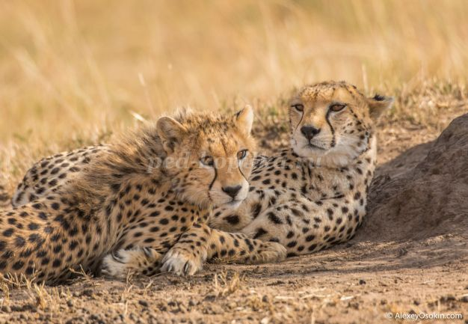

2. Самое быстрое насекомое, который за одну секунду может пробежать расстояние, в 50 раз превышающее длину собственного тела. Для спринтера-человека это соответствовало бы скорости 330 км/ч. Для этого животного - это скорость 5,4 км/ч.  
  
Таракан

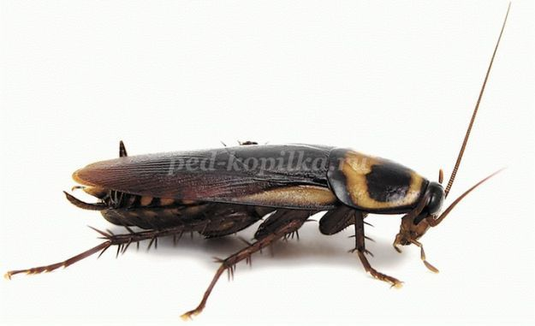

3. Рекорды силы принадлежат насекомым, т.к. они могут поднимать и переносить тяжести, в десятки раз превышающие массу их тела. Это насекомое может поднять вес в 50 раз превышающий массу его тела  
Муравей

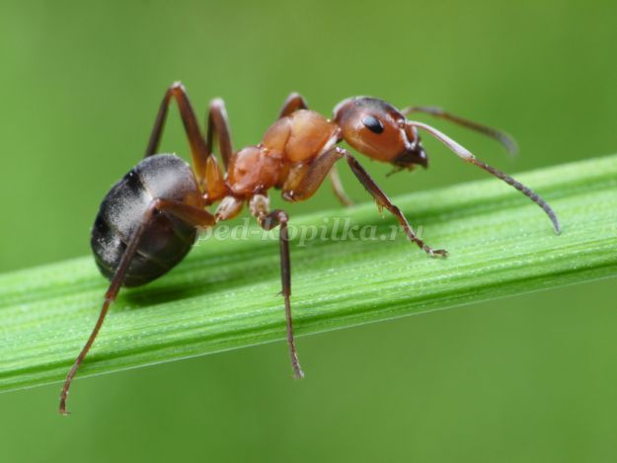

4. Лучшим прыгуном в животном мире является это насекомое, оно может прыгнуть на высоту 34 см, что в 150 раз превышает размеры его тела. Это все равно, что человек прыгал бы в высоту на 255 метров!  
  
Блоха

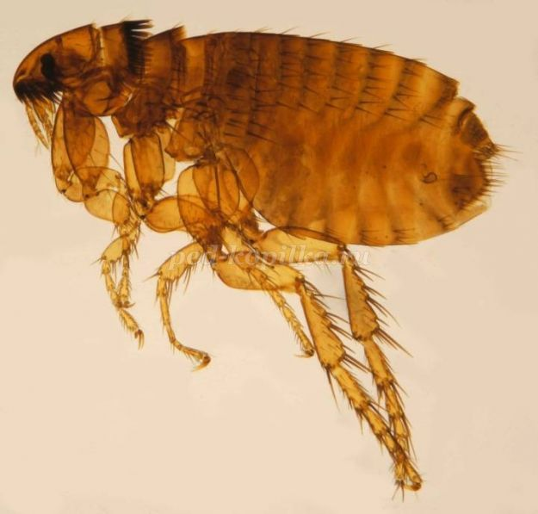

5. Это самое крупное животное на планете. Его дина доходит до 33 метров, а масса — до 190 тонн.  
  
Синий кит

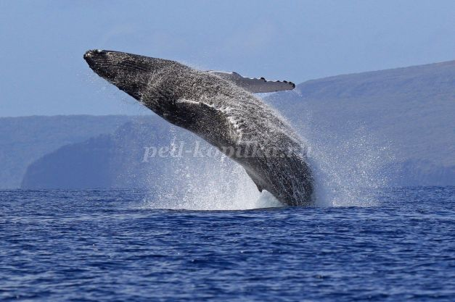

6. Это самая большая змея! Её длинна может достигать 11 метров!  
  
Анаконда

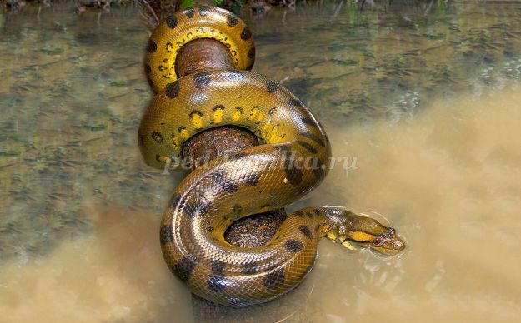

*Жюри подводит итоги конкурса*  
  
**Слово учителя**  
Ребята, давайте дадим возможность командам отдохнуть, а жюри тщательно подсчитать промежуточные баллы. Я предлагаю поработать болельщикам, добавить баллы в копилки команд.  
  
**Игра с болельщиками**

**Блицтурнир.** Вашей задачей является за минуту дать ответ на максимальное количество вопросов. За каждый ответ вы получаете по одному баллу.

* У каких деревьев осенью листья красного цвета? (клен, рябина, осина)
* Какая птица не вьет гнезда и не высиживает птенцов? (кукушка)
* Что называют чёрным золотом? (Уголь)
* Какой осенний месяц следует за августом? (сентябрь)
* На какой реке стоит город Донецк? (Кальмиус)
* Сколько ног у паука? (8)
* Умываются ли звери? (да)
* Какие грибы получили название деревьев, под которыми растут? (подосиновик, подберезовик)
* Какой цветок весной появляется из - под снега? (подснежник)
* Кто на себе свой дом носит? (улитка)
* У каких деревьев вместо листьев иголки? (сосна, ель, кедр, пихта, лиственница)
* Птенцы какой птицы не знают свою мать? (кукушка)
* У какого растения семена напоминают парашюты? (одуванчик)
* Назови животное леса, у которого есть рога? (лось, олень, лань)
* Какое хвойное дерево сбрасывает на зиму свои листья? (лиственница)
* Почему некоторые виды растений, птиц и животных занесены в Красную книгу? *(Их мало осталось на Земле)*
* Что надо делать, чтобы поддерживать животных зимой? *(Подкармливать)*
* Что надо делать после того, как вы отдохнули в лесу? *(Затушить костер, убрать мусор)*
* Какая ягода содержит много витамина С? *(Черная смородина)*
* Что является приманкой для птиц? *(Запах цветов)*
* Как называется сладкий цветочный мед? *(Нектар)*
* Какие грибы нельзя употреблять в пищу? *(Ядовитые: мухомор, поганка…)*

*Жюри подводит итоги конкурса. Победители получают заслуженные грамоты.*  
  
**Слово учителя**  
Завершить нашу сегодняшнюю встречу мне хотелось бы словами Маленького принца Антуана де Сент-Экзюпери, который более полувека назад завещал: «Есть такое твёрдое правило… встал поутру, умылся, привёл себя в порядок – и сразу же приведи в порядок свою планету. И делать это надо каждый день».  
До свидания!

Вопросы для самоанализа:

Активны ли были учащиеся во время проведения брейн-ринга?

Трудно ли было заинтересовать учащихся?

Возникли ли трудности при проведении мероприятия?

Учебно-методический кабинет- kopilka.ru

Методическая разработка- infourok.ru